

Practicas UNIDAD IIi

Propedéutico Iván Rivalcoba



1 de noviembre de 2015

PAW

Antonio Roa J. Frías

**PK01_ServStat**

Se configura el server, cargando por módulos la configuración para la ip y el port a conectar el servidor después como hemos visto las pasadas practicas se va construyendo el server con créate server dentro de una función startserver para luego correr en el index. Posteriormente configuramos las reglas del servidor del contenido si es mostrado o porque error no encuentra el servidor.

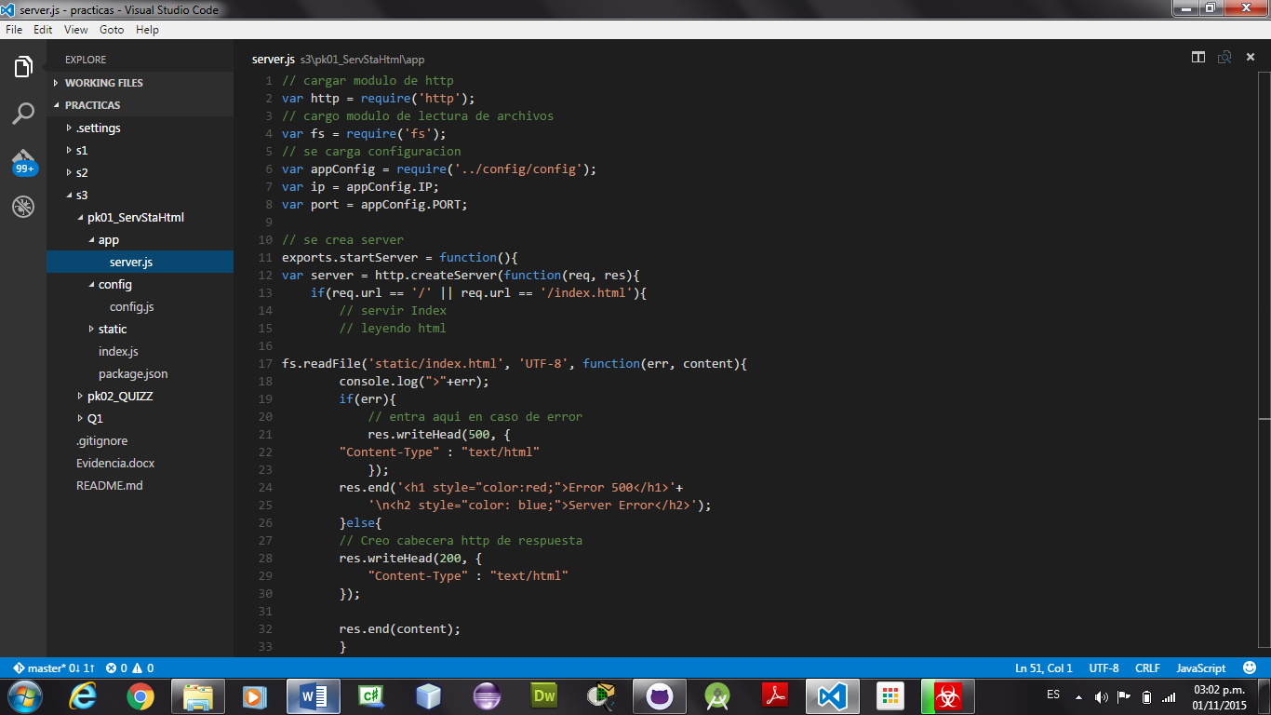

Esta es la ocnfiguracion que tiene el puerto y la ip para nuestro servidor

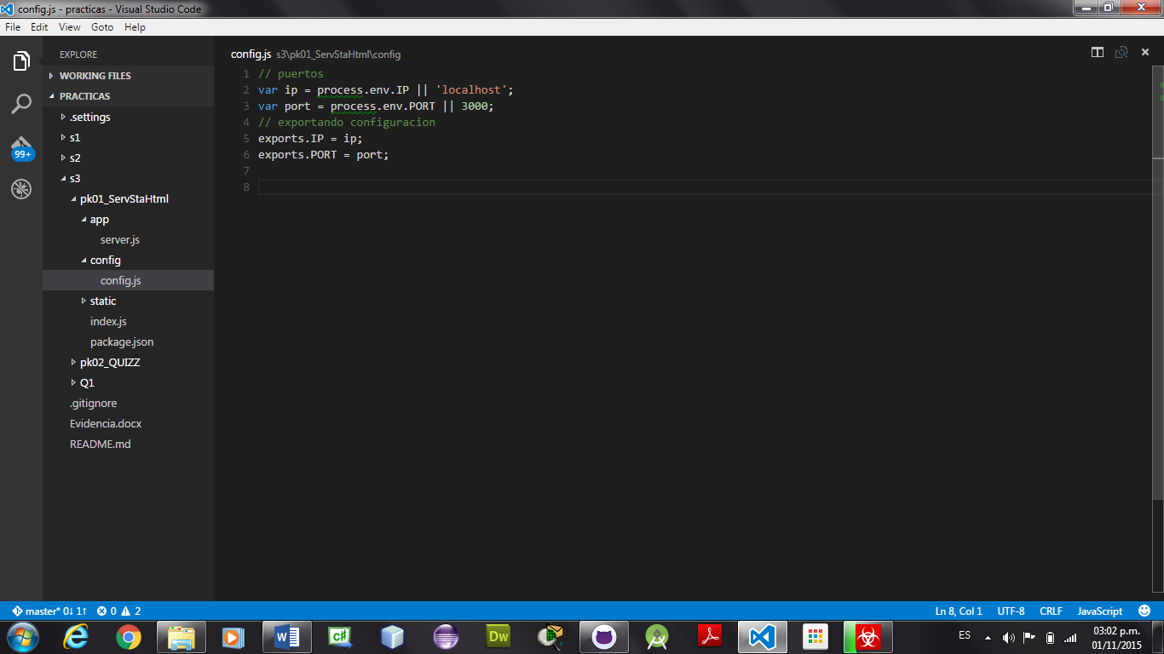

Pagina inicial el cual va correr la función startserver que declaramos en el servidor

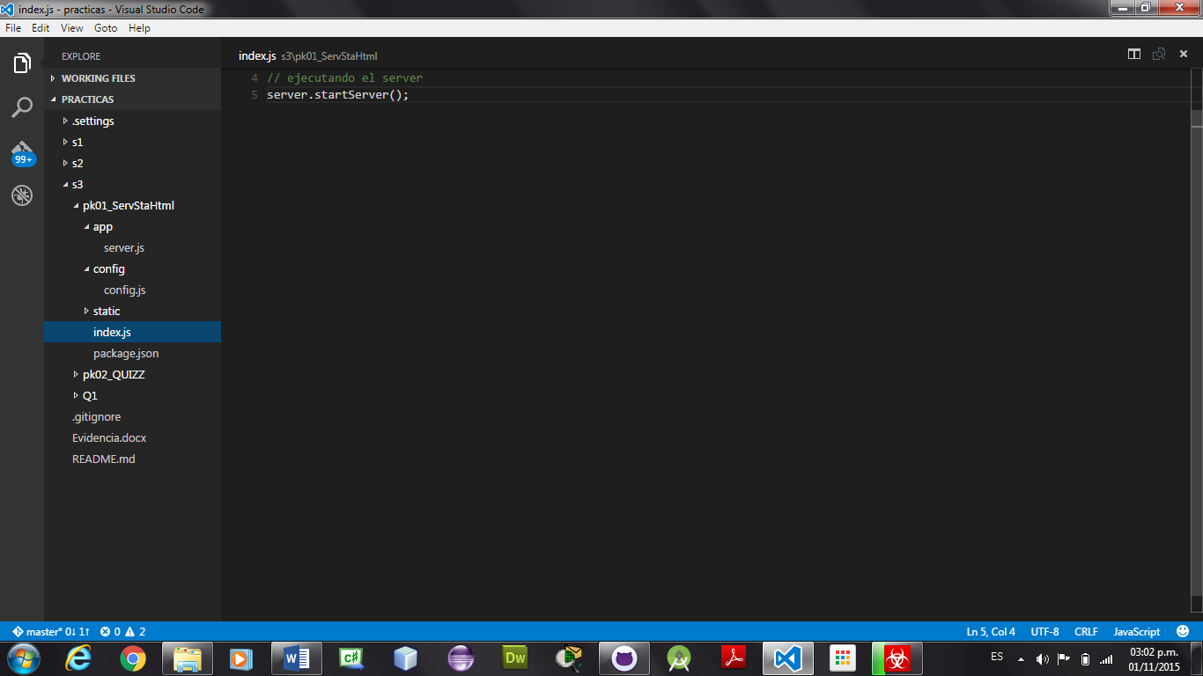

Página estática HTML que se va a leer en el servidor al entrar en el.

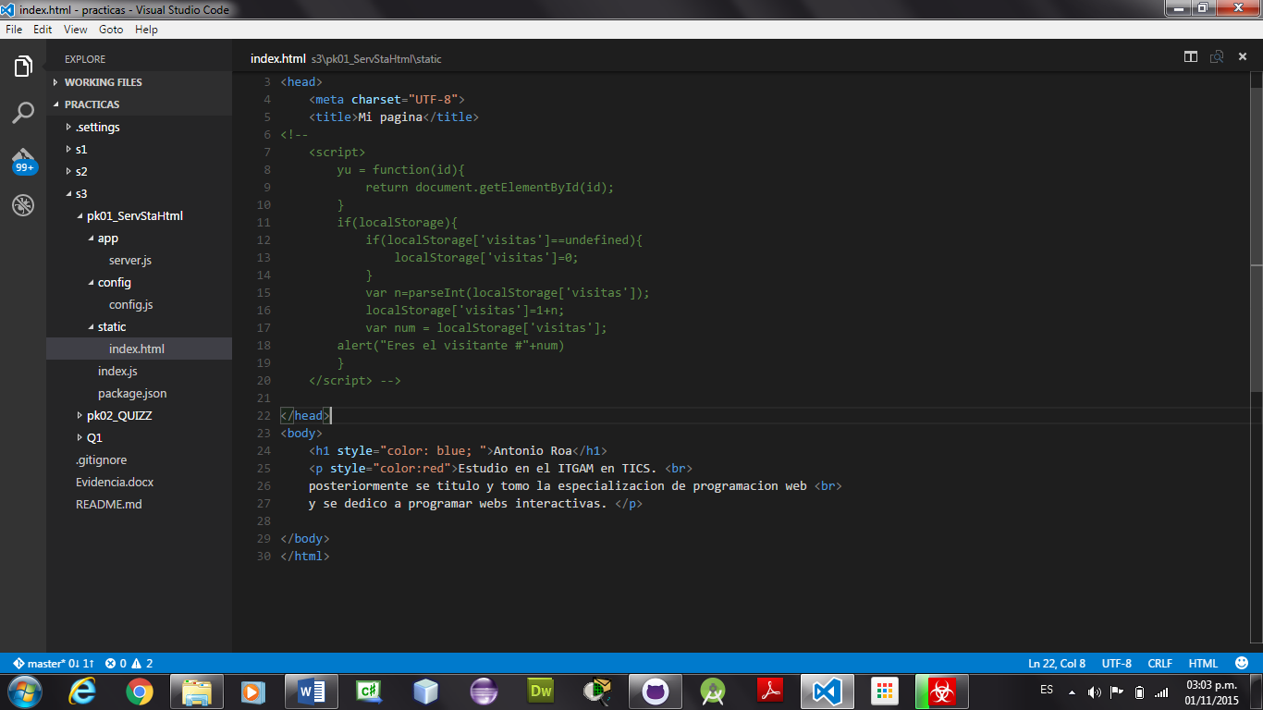

Vista final de como se observa esta práctica.

